FAD

-
DOCUMENT D’ANALYSE FONCTIONNEL
-
FUNCTIONAL ANALYSIS DOCUMENT

Processus Production
Microsoft Business Central


  - ANAL


Sommaire
1. Introduction 3
2. Vue d‘ensemble 4
3. Planification de la fabrication – Produits finis 5
4. Planification de la fabrication – Composants 6
5. Planification – Traiter les messages d'action 1.2 7
6. Gérer les ordres de fabrication 8
7. Planifier la production 9
8. Enregistrer la consommation 10
9. Enregistrer la production 11
10. Terminer la production 12
11. Rapports 13
12. Historiques 14
13. Annexe 1 : Liste d‘écarts 14

- Introduction
Ce document liste l’analyse fonctionnel sur les processus métier du client concernant le domaine des achats. Les principaux objectifs de l’analyse fonctionnel sont :
- Visiter les sites clients comme les usines, entrepôts et/ou bureaux
- Conduire des ateliers orientés processus.
- Ne pas rentrer en profondeur sur les fonctionnalités de l’ERP ni faire de démonstrations
- Comprendre la façon de travailler actuelle, les points faibles et les attentes globales et futures
- Identifier les écarts critiques et les interfaces qui peuvent avoir un impact sur le projet
- Identifier les volumes des référentiels et données transactionnelles
- Confirmer le périmètre fonctionnel, technique, géographique et organisationnel du projet
- Identifier un jeu de donnée nécessaire pour l’ERP pour mieux préparer les ateliers de démonstration.

Ce document a été préparé sur la base d‘atelier(s) réalisés avec les membres de l'équipe de projet suivants :

Atelier | Date | Lieu | Almakom | Client
1er atelier | … | … | Nom et Prénom | Nom et Prénom
2ème atelier | … | … | Nom et Prénom | Nom et Prénom

Versions du document
Version | Date | Description | Ecrit par | Approuvé par
Draft | JJ/MM/AAAA | Draft | Nom et Prénom | Nom et prénom
… | JJ/MM/AAAA | … | … | …

Liste de diffusion
Membre de l‘équipe | Fonction | Email
Nom et Prénom | … | …
Nom et Prénom | … | …

- Vue d‘ensemble
  - Schéma d’ensemble des processus production
Les processus standards ERP qui font partie des ateliers d’analyse sur les achats sont :
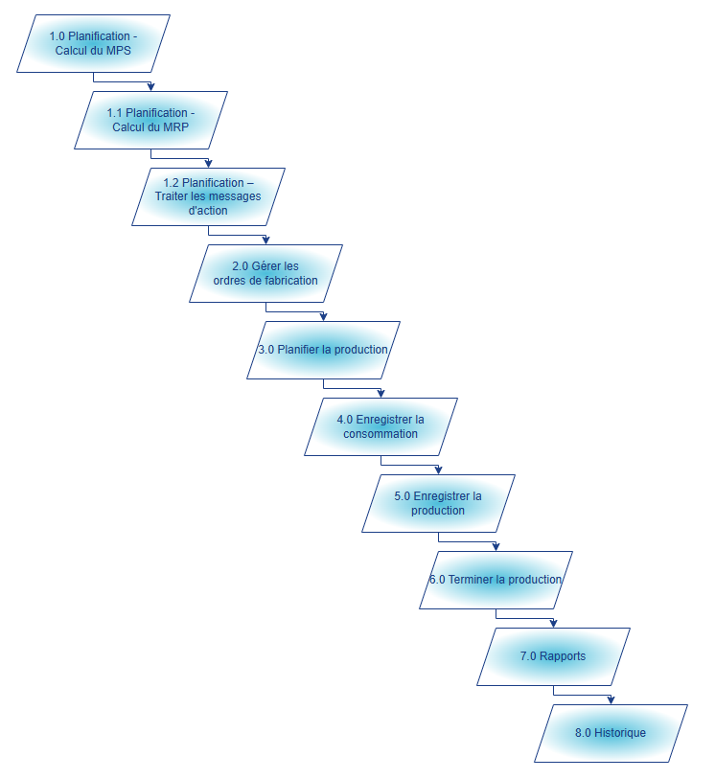

3. Planification de la fabrication – Produits finis
3.1. Contexte et Hypothèses
Décrire la situation actuelle, les points critiques et les attentes client sur ce processus.
Les hypothèses qui peuvent avoir un impact sur le projet doivent être indiquées.

3.2 Schéma des processus ERP : Planification – Calcul du MPS 1.0
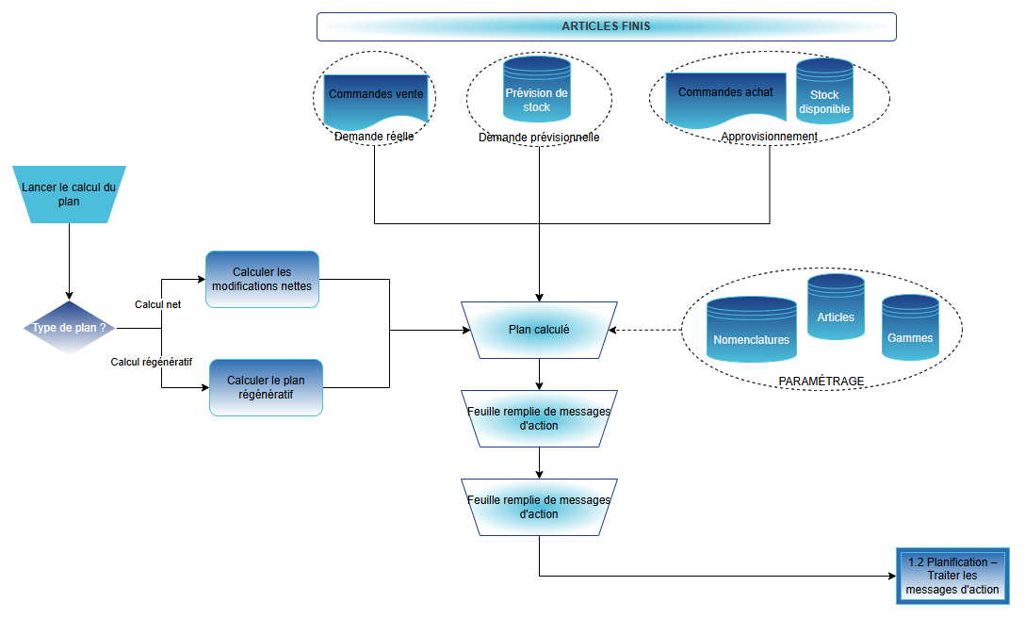

3.3. Principales règles de gestion
Décrire les principales règles du client et comment l’ERP peut y répondre.

3.4. Documents et statistiques
Décrire les documents de l’ERP qui doivent être imprimés durant ce processus ainsi que les états et statistiques métiers attendus.

3.5. Volume des données
Indiquer les volumes des données ainsi que le nombre de documents par période (jour, semaine, mois ou années).

3.6. Ecarts critiques et interfaces
Indiquer les écarts critiques et interfaces identifiés durant ces ateliers d’analyse.
Ces écarts et interfaces doivent être initialisés dans la liste des écarts délivrée qui doit être finie à la fin de la phase d’Analyse.

4. Planification de la fabrication – Composants
4.1. Contexte et Hypothèses
Décrire la situation actuelle, les points critiques et les attentes client sur ce processus.
Les hypothèses qui peuvent avoir un impact sur le projet doivent être indiquées.

4.2 Schéma des processus ERP : Planification - Calcul du MRP 1.1
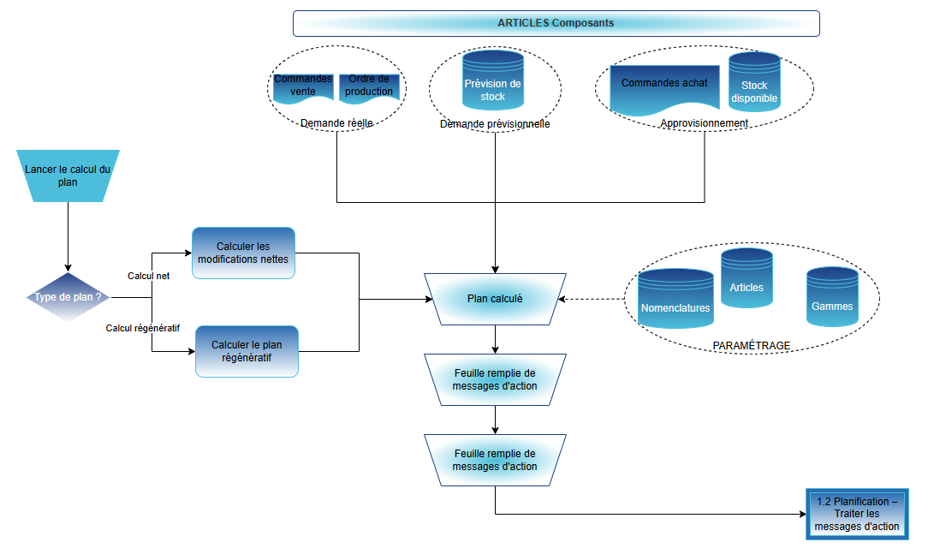

4.3. Principales règles de gestion
Décrire les principales règles du client et comment l’ERP peut y répondre.

4.4. Documents et statistiques
Décrire les documents de l’ERP qui doivent être imprimés durant ce processus ainsi que les états et statistiques métiers attendus.

4.5. Volume des données
Indiquer les volumes des données référentielles ainsi que le nombre de documents par période (jour, semaine, mois ou années).

4.6. Ecarts critiques et interfaces
Indiquer les écarts critiques et interfaces identifiés durant ces ateliers d’analyse.
Ces écarts et interfaces doivent être initialisés dans la liste des écarts délivrée qui doit être finie à la fin de la phase d’Analyse.

5. Planification – Traiter les messages d’action 1.2

5.1. Contexte et Hypothèses
Décrire la situation actuelle, les points critiques et les attentes client sur ce processus.
Les hypothèses qui peuvent avoir un impact sur le projet doivent être indiquées.

5.2 Planification –Traiter les messages d’action 1.2
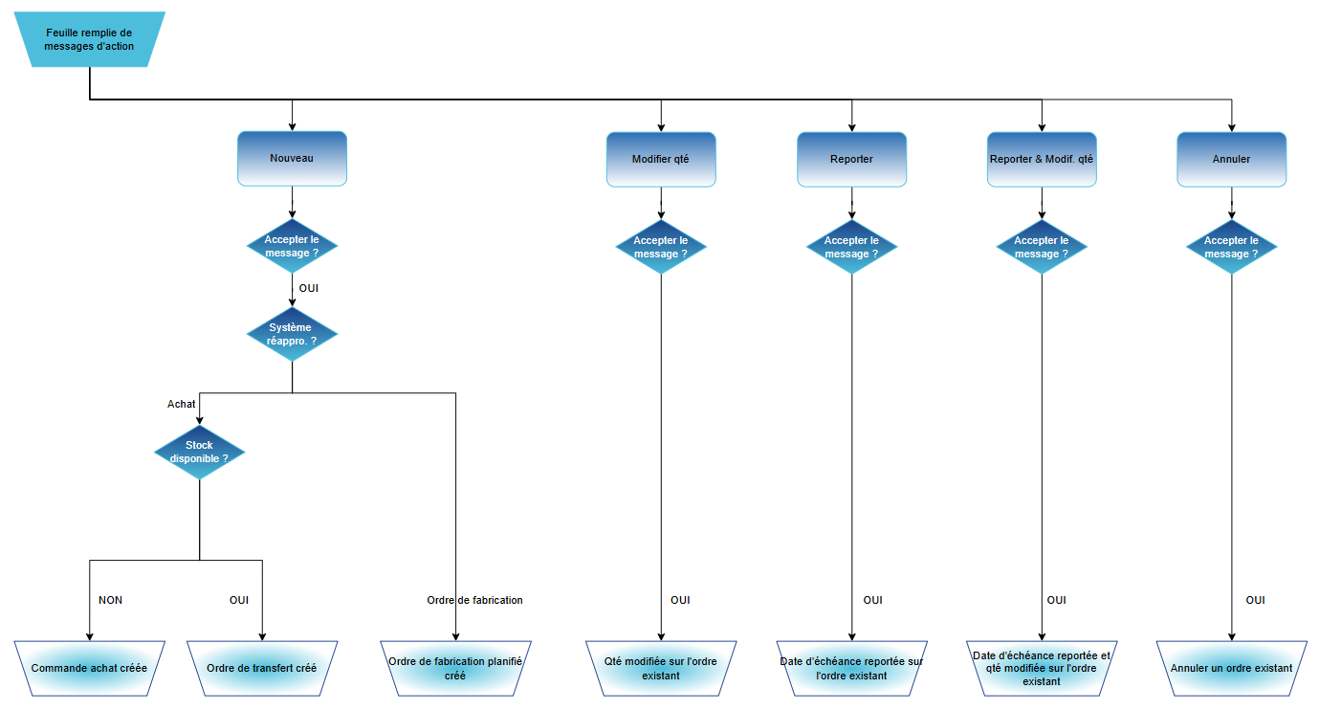

5.3. Principales règles de gestion
Décrire les principales règles du client et comment l’ERP peut y répondre.

5.4. Documents et statistiques
Décrire les documents de l’ERP qui doivent être imprimés durant ce processus ainsi que les états et statistiques métiers attendus.

5.5. Volume des données
Indiquer les volumes des données référentielles ainsi que le nombre de documents par période (jour, semaine, mois ou années).

5.6. Ecarts critiques et interfaces
Indiquer les écarts critiques et interfaces identifiés durant ces ateliers d’analyse.
Ces écarts et interfaces doivent être initialisés dans la liste des écarts délivrée qui doit être finie à la fin de la phase d’Analyse.

6. Gérer les ordres de fabrication

6.1. Contexte et Hypothèses
Décrire la situation actuelle, les points critiques et les attentes client sur ce processus.
Les hypothèses qui peuvent avoir un impact sur le projet doivent être indiquées.

6.2. Schéma des processus ERP : Gérer les ordres de fabrication 2.0
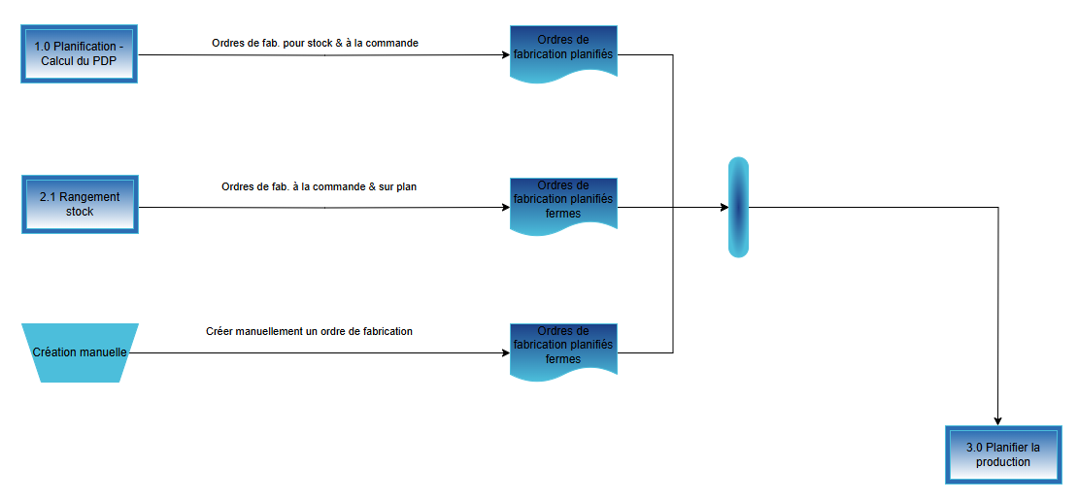

6.3. Principales règles de gestion
Décrire les principales règles du client et comment l’ERP peut y répondre.

6.4. Documents et statistiques
Décrire les documents de l’ERP qui doivent être imprimés durant ce processus ainsi que les états et statistiques métiers attendus.

6.5. Volume des données
Indiquer les volumes des données référentielles ainsi que le nombre de documents par période (jour, semaine, mois ou années).

6.6. Ecarts critiques et interfaces
Indiquer les écarts critiques et interfaces identifiés durant ces ateliers d’analyse.
Ces écarts et interfaces doivent être initialisés dans la liste des écarts délivrée qui doit être finie à la fin de la phase d’Analyse (après la phase d'Analyse fonctionnel).

7. Planifier la production

7.1. Contexte et Hypothèses
Décrire la situation actuelle, les points critiques et les attentes client sur ce processus.
Les hypothèses qui peuvent avoir un impact sur le projet doivent être indiquées.

7.2. Schéma des processus ERP : Planifier la production 3.0
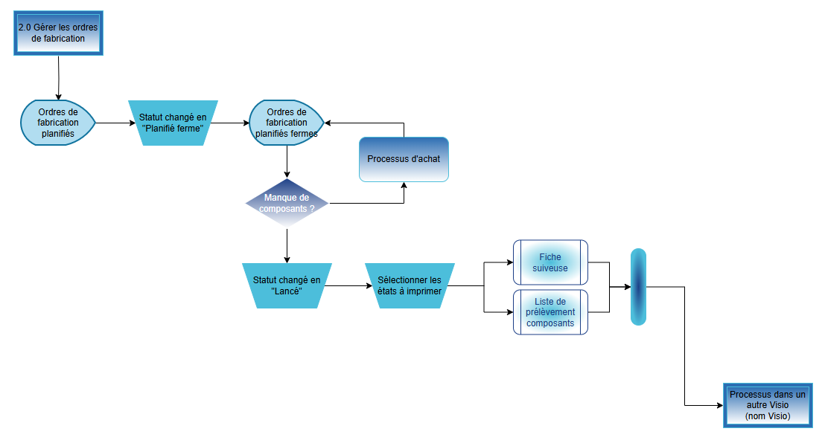

7.3. rincipales règles de gestion
Décrire les principales règles du client et comment l’ERP peut y répondre.

7.4. Documents et statistiques
Décrire les documents de l’ERP qui doivent être imprimés durant ce processus ainsi que les états et statistiques métiers attendus.

7.5. Volume des données
Indiquer les volumes des données référentielles ainsi que le nombre de documents par période (jour, semaine, mois ou années).

7.6. Ecarts critiques et interfaces
Indiquer les écarts critiques et interfaces identifiés durant ces ateliers d’analyse.
Ces écarts et interfaces doivent être initialisés dans la liste des écarts délivrée qui doit être finie à la fin de la phase d’Analyse (après la phase d'Analyse fonctionnel).

8. Enregistrer la consommation

8.1. Contexte et Hypothèses
Décrire la situation actuelle, les points critiques et les attentes client sur ce processus.
Les hypothèses qui peuvent avoir un impact sur le projet doivent être indiquées.

8.2. Schéma des processus ERP : Enregistrer la consommation 4.0
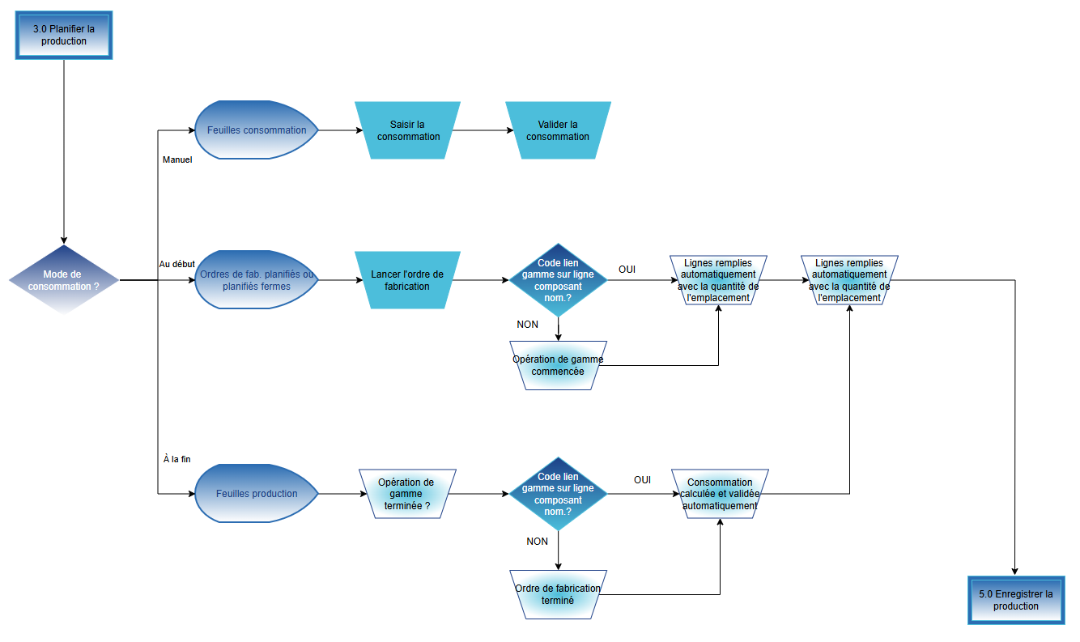

8.3. Principales règles de gestion
Décrire les principales règles du client et comment l’ERP peut y répondre.

8.4. Documents et statistiques
Décrire les documents de l’ERP qui doivent être imprimés durant ce processus ainsi que les états et statistiques métiers attendus.

8.5. Volume des données
Indiquer les volumes des données référentielles ainsi que le nombre de documents par période (jour, semaine, mois ou années).

8.6. Ecarts critiques et interfaces
Indiquer les écarts critiques et interfaces identifiés durant ces ateliers d’analyse.
Ces écarts et interfaces doivent être initialisés dans la liste des écarts délivrée qui doit être finie à la fin de la phase d’Analyse.

9. Enregistrer la production

9.1. Contexte et Hypothèses
Décrire la situation actuelle, les points critiques et les attentes client sur ce processus.
Les hypothèses qui peuvent avoir un impact sur le projet doivent être indiquées.

9.2. Schéma des processus ERP : Enregistrer la production 5.0
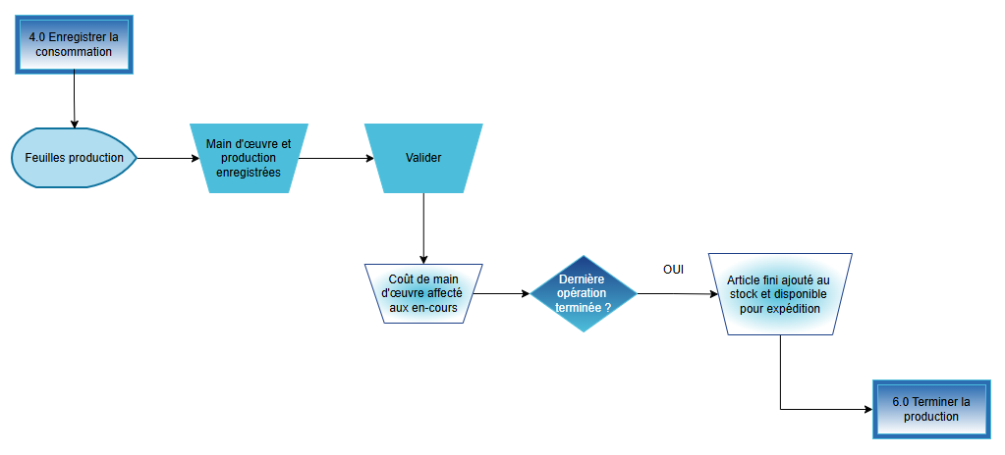

9.3. Principales règles de gestion
Décrire les principales règles du client et comment l’ERP peut y répondre.

9.4. Documents et statistiques
Décrire les documents de l’ERP qui doivent être imprimés durant ce processus ainsi que les états et statistiques métiers attendus.

9.5. Volume des données
Indiquer les volumes des données référentielles ainsi que le nombre de documents par période (jour, semaine, mois ou années).

9.6. Ecarts critiques et interfaces
Indiquer les écarts critiques et interfaces identifiés durant ces ateliers d’analyse.
Ces écarts et interfaces doivent être initialisés dans la liste des écarts délivrée qui doit être finie à la fin de la phase d’Analyse.

10. Terminer la production

10.1. Contexte et Hypothèses
Décrire la situation actuelle, les points critiques et les attentes client sur ce processus.
Les hypothèses qui peuvent avoir un impact sur le projet doivent être indiquées.

10.2 Schéma des processus ERP : Terminer la production 6.0
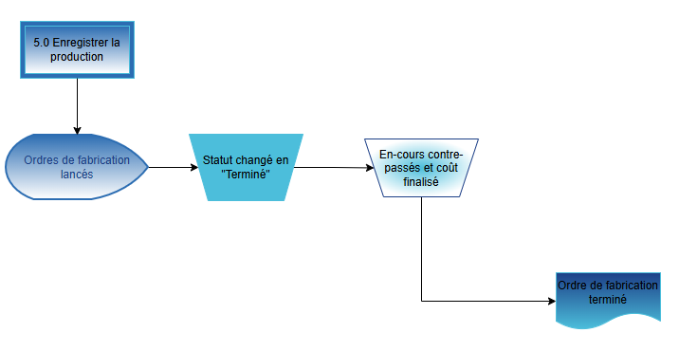

10.3. Principales règles de gestion
Décrire les principales règles du client et comment l’ERP peut y répondre.

10.4. Documents et statistiques
Décrire les documents de l’ERP qui doivent être imprimés durant ce processus ainsi que les états et statistiques métiers attendus.

10.5. Volume des données
Indiquer les volumes des données référentielles ainsi que le nombre de documents par période (jour, semaine, mois ou années).

10.6. Ecarts critiques et interfaces
Indiquer les écarts critiques et interfaces identifiés durant ces ateliers d’analyse.
Ces écarts et interfaces doivent être initialisés dans la liste des écarts délivrée qui doit être finie à la fin de la phase d’Analyse.

11. Rapports

11.1 Contexte et Hypothèses
Décrire la situation actuelle, les points critiques et les attentes client sur ce processus.
Les hypothèses qui peuvent avoir un impact sur le projet doivent être indiquées.

11.2. Schéma des processus ERP : Rapports 7.0
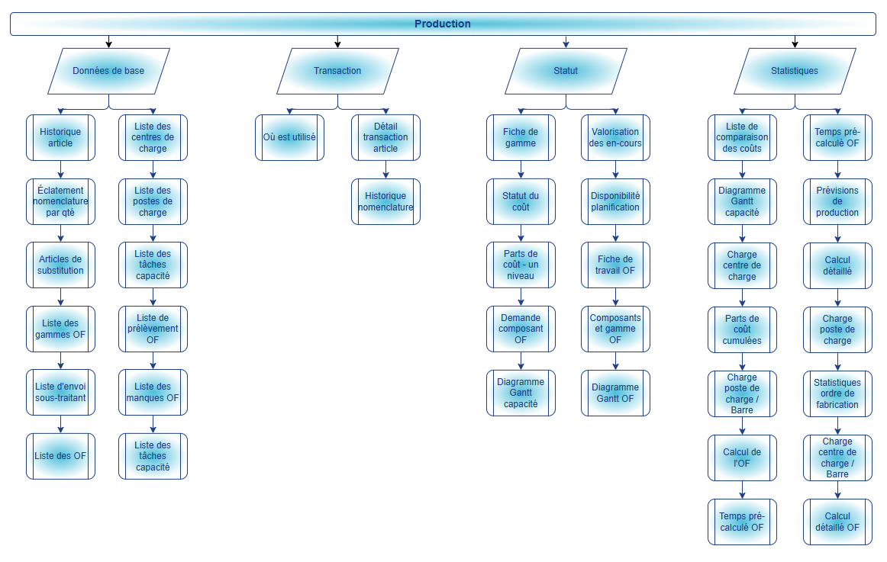

11.3. Principales règles de gestion
Décrire les principales règles du client et comment l’ERP peut y répondre.

11.4. Documents et statistiques
Décrire les documents de l’ERP qui doivent être imprimés durant ce processus ainsi que les états et statistiques métiers attendus.

11.5. Volume des données
Indiquer les volumes des données référentielles ainsi que le nombre de documents par période (jour, semaine, mois ou années).

11.6. Ecarts critiques et interfaces
Indiquer les écarts critiques et interfaces identifiés durant ces ateliers d’analyse.

12. Historiques

12.1. Contexte et Hypothèses
Décrire la situation actuelle, les points critiques et les attentes client sur ce processus.
Les hypothèses qui peuvent avoir un impact sur le projet doivent être indiquées.

12.2 Schéma des processus ERP : Historiques 8.0
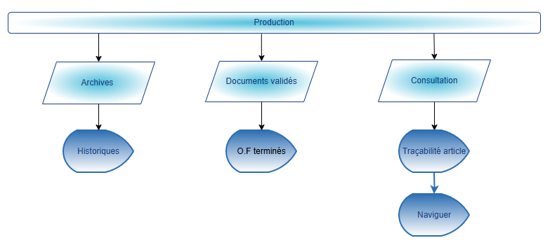

12.3. Principales règles de gestion
Décrire les principales règles du client et comment l’ERP peut y répondre.

12.4. Documents et statistiques
Décrire les documents de l’ERP qui doivent être imprimés durant ce processus ainsi que les états et statistiques métiers attendus.

12.5. Volume des données
Indiquer les volumes des données référentielles ainsi que le nombre de documents par période (jour, semaine, mois ou années).

12.6. Ecarts critiques et interfaces
Indiquer les écarts critiques et interfaces identifiés durant ces ateliers d’analyse.

13. Annexe 1 : Liste d‘écarts

13.1 Liste d’écarts
La liste d’écart doit être initialisée et finalisée à la fin de la phase d’analyse.
Indiquer l’URL où la liste des écarts sera stockée (SharePoint / Teams / DevOps / Autre).

